BỘ TÀI CHÍNH  CỤC THỐNG KÊ  ______________________ | CỘNG HÒA XÃ HỘI CHỦ NGHĨA VIỆT NAM  Độc lập – Tự do – Hạnh phúc  __________________________________
Hà Nội ngày 05 tháng 01 năm 2026

THÔNG CÁO BÁO CHÍ
TỶ TRỌNG GIÁ TRỊ TĂNG THÊM CỦA KINH TẾ SỐ TRONG GDP, GRDP GIAI ĐOẠN 2021-2025

Năm 2025, kinh tế số tiếp tục khẳng định vai trò là một trong những động lực tăng trưởng quan trọng của nền kinh tế Việt Nam, gắn chặt với tiến trình chuyển đổi số quốc gia. Tỷ trọng giá trị tăng thêm của kinh tế số trong GDP ước đạt 14,02%, tương đương khoảng 72,1 tỷ USD, tăng 1,64 lần so với năm 2020. Kinh tế số phát triển theo cả chiều rộng và chiều sâu, trong đó các ngành kinh tế số lõi chiếm trên 60%, đồng thời mức độ số hóa trong các ngành, lĩnh vực ngày càng được mở rộng, đặc biệt là thương mại, tài chính, dịch vụ hành chính và hạ tầng năng lượng. Ở cấp địa phương, kinh tế số đã trở thành nhân tố tạo khác biệt về tăng trưởng, với một số tỉnh, thành phố có tỷ trọng đóng góp trong GRDP vượt 20%. Những kết quả này phản ánh hiệu quả bước đầu của Chiến lược chuyển đổi số quốc gia, vai trò dẫn dắt của Chính phủ số và nỗ lực đồng bộ của các cấp, các ngành, doanh nghiệp và người dân trong phát triển kinh tế số và xã hội số.
1. Vai trò của kinh tế số
Kinh tế số giữ vai trò động lực trung tâm của tăng trưởng kinh tế nhanh và bền vững, thông qua việc ứng dụng công nghệ thông tin, trí tuệ nhân tạo, thương mại điện tử và các nền tảng số trong toàn bộ quá trình sản xuất - kinh doanh và quản lý xã hội. Việc đẩy mạnh chuyển đổi số góp phần nâng cao năng suất lao động, đổi mới mô hình tăng trưởng, mở rộng không gian thị trường, đồng thời cải thiện chất lượng dịch vụ và đời sống người dân.
Trên thế giới, một số quốc gia đã nghiên cứu, công bố chỉ tiêu tỷ trọng giá trị tăng thêm của kinh tế số trong GDP nhưng không thường xuyên và có sự khác biệt về kết quả giữa các quốc gia, cụ thể: Ca-na-đa năm 2018 là 5,4% và năm 2019 là 5,5%; Mỹ giai đoạn 2020-2022 lần lượt là 10,4%, 10,3% và 10,1%; Ô-xtrây-li-a giai đoạn 2020-2024 lần lượt là 6,3%, 6,4%, 6,2%, 6,2% và 6,3%; Thái Lan năm 2023 khoảng 6% (tương đương 36 tỷ đô la) và dự kiến sẽ đạt khoảng 11% vào năm 2027; Xin-ga-po năm 2022 là 17,3%, năm 2023 là 18,0% và năm 2024 là 18,6%; Phi-li-pin năm 2023 và 2024 lần lượt là 8,4% và 8,5%; Trung Quốc, năm 2020 ngành kinh tế số lõi là 7,8%, năm 2023 khoảng 9,9% và ước tính 2024 khoảng 10,5%; Ma-lai-xi-a, đóng góp của hàng hóa ICT và thương mại điện tử trong GDP năm 2023 và 2024 lần lượt là 23,0% và 23,4%.
Tại Việt Nam, trong giai đoạn 2021-2025, kinh tế số nổi lên như một trụ cột quan trọng trong Chiến lược chuyển đổi số quốc gia với tốc độ phát triển nhanh và tương đối đồng đều trên nhiều lĩnh vực, nhất là sau khi Nghị quyết số 57-NQ/TW của Bộ Chính trị về đột phá phát triển khoa học, công nghệ, đổi mới sáng tạo và chuyển đổi số quốc gia được ban hành. Thương mại điện tử, thanh toán số, dịch vụ trực tuyến, logistics thông minh và các mô hình kinh doanh dựa trên dữ liệu đều tăng trưởng mạnh mẽ. Đồng thời, sự phát triển của Chính phủ số, đặc biệt là định danh điện tử, cơ sở dữ liệu dân cư và dịch vụ công trực tuyến đã tạo ra nền tảng quan trọng giúp giảm chi phí giao dịch, tăng tính minh bạch và thúc đẩy niềm tin số. Những yếu tố này góp phần trực tiếp mở rộng của kinh tế số, thể hiện mối quan hệ tương hỗ giữa chiến lược chuyển đổi số và tăng trưởng kinh tế.
2. Tỷ trọng giá trị tăng thêm của kinh tế số trong GDP
Tỷ trọng giá trị tăng thêm của kinh tế số trong GDP của nước ta liên tục tăng trong giai đoạn 2021-2025, từ 12,87% GDP năm 2021 lên 14,02% GDP năm 2025, trung bình giai đoạn này ước đạt khoảng 13,2%, trong đó ngành kinh tế số lõi đóng góp 8,13% và số hóa các ngành khác là 5,05%.
Hình 1. Quy mô và tốc độ tăng theo giá hiện hành giá trị tăng thêm của kinh tế số giai đoạn 2021-2025

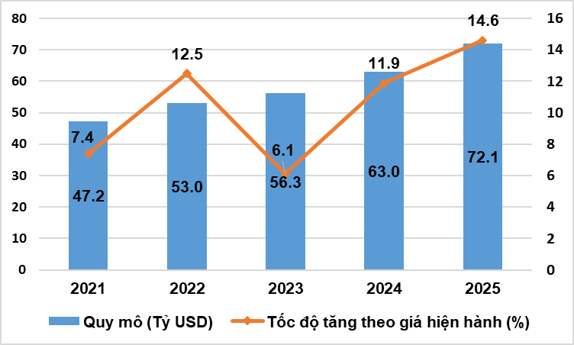
Nguồn: Cục Thống kê
Năm 2025, kinh tế số tiếp tục đóng góp quan trọng trong tăng tưởng kinh tế Việt Nam, với tỷ trọng giá trị tăng thêm ước đạt 14,02% GDP, tương đương với khoảng 72,1 tỷ USD, gấp 1,64 lần so với năm 2020 (năm 2020 đạt 43,8 tỷ USD), gấp 1,5 lần so với năm 2021 (năm 2021 đạt 53 tỷ USD). Tốc độ tăng quy mô giá trị tăng thêm của kinh tế số theo giá hiện hành bình quân giai đoạn 2021-2025 đạt 12,1%, trong đó năm 2021 đạt mức thấp nhất là 7,2%, năm 2025 cao nhất là 18,4%.
Theo giá so sánh, năm 2025 tốc độ tăng trưởng kinh tế số tăng khoảng 11,8% so với năm 2024; bình quân giai đoạn 2021-2025, giá trị tăng thêm của kinh tế số tăng 9,8%.
Theo khu vực kinh tế, khu vực nông, lâm nghiệp và thủy sản đóng góp 0,13%; khu vực công nghiệp và xây dựng đóng góp 6,67%; khu vực dịch vụ đóng góp lớn nhất với 7,22%.
Bảng 1. Đóng góp giá trị tăng thêm của kinh tế số trong GDP
giai đoạn 2021-2025
Đơn vị tính: %
 | 2021 | 2022 | 2023 | 2024 | 2025
Tổng số | 12,87 | 12,83 | 12,98 | 13,22 | 14,02
Chia ra:  Kinh tế số lõi | 8,00 | 7,94 | 8,07 | 8,21 | 8,42
Số hóa các ngành | 4,87 | 4,89 | 4,91 | 5,01 | 5,60
Nguồn: Cục Thống kê
Theo ngành kinh tế, các ngành kinh tế số lõi đóng góp 8,42%, (tương đương 43,3 tỷ USD) chiếm hơn 60% trong tổng giá trị kinh tế số năm 2025; các ngành số hóa chiếm 5,6% (tương đương 28,8 tỷ USD). Trong đó, một số ngành số hóa có giá trị tăng thêm kinh tế số cao như: Thương mại bán buôn, bán lẻ ứng dụng công nghệ số (thương mại điện tử) chiếm khoảng 11,8% trong tổng giá trị tăng thêm của kinh tế số; Sản xuất và phân phối điện, khí đốt, nước nóng, hơi nước và điều hòa không khí chiếm khoảng 4%; Hoạt động dịch vụ tài chính chiếm khoảng 2,6%. Sản xuất sản phẩm từ kim loại đúc sẵn chiếm 2,1%; Hoạt động phát thanh, truyền hình chiếm hơn 1,6%; một số ngành có hoạt động số hóa thấp và gần như không thực hiện số hóa như hoạt động thú y; hoạt động trợ giúp xã hội; hoạt động chăm sóc, điều dưỡng tập trung... (chiếm khoảng 0,01% tổng giá trị tăng thêm của kinh tế số).
Đáng chú ý, các ngành dịch vụ ứng dụng công nghệ thông tin trong sản xuất kinh doanh và quản lý điều hành có xu hướng tăng nhanh, góp phần nâng tỷ trọng đóng góp của kinh tế số khu vực dịch vụ trong GDP từ 6,5% năm 2020 lên 7,2% năm 2025. Điều này thể hiện sự nỗ lực của Chính phủ, bộ, ngành và địa phương trong việc đẩy mạnh phát triển công nghệ thông tin và truyền thông, hoạt động số hóa của các ngành kinh tế ngày càng được tăng cường.
3. Đóng góp của kinh tế số theo địa phương
Năm 2025, kinh tế số đã trở thành nhân tố quan trọng, tạo khác biệt về tăng trưởng của kinh tế số giữa các địa phương. Trong số 34 tỉnh, thành phố trực thuộc trung ương có 4 tỉnh, thành phố có tỷ trọng giá trị tăng thêm của kinh tế số trong GRDP trên 20% bao gồm: Bắc Ninh (46,30%), Thái Nguyên (29,53%), Hải Phòng (22,28%), Phú Thọ (22,71%); 4 tỉnh, thành phố có tỷ trọng từ 10-20%; 26 tỉnh, thành phố có tỷ trọng từ 6-10%. Riêng hai cực tăng trưởng của cả nước là Hà Nội đạt 17,34% và Thành phố Hồ Chí Minh đạt 13,43%. Sự phân hóa này phản ánh khác biệt về mức độ phát triển công nghiệp, hạ tầng số, thu hút đầu tư và khả năng ứng dụng công nghệ số vào hoạt động kinh tế - xã hội ở từng địa phương.
Hình 2. Tỷ trọng giá trị tăng thêm kinh tế số trong GRDP năm 2025
của các địa phương

10 địa phương có tỷ trọng giá trị tăng thêm  kinh tế số trong GDP cao nhất | 10 địa phương có tỷ trọng giá trị tăng thêm  kinh tế số trong GDP thấp nhất

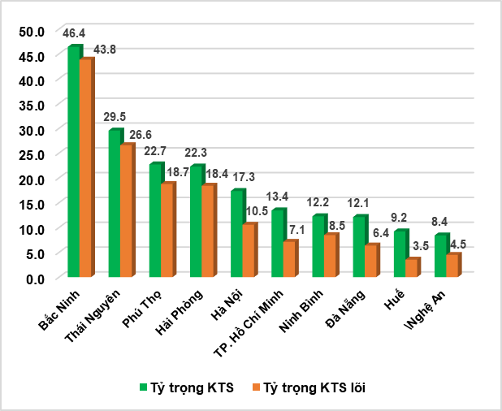 | 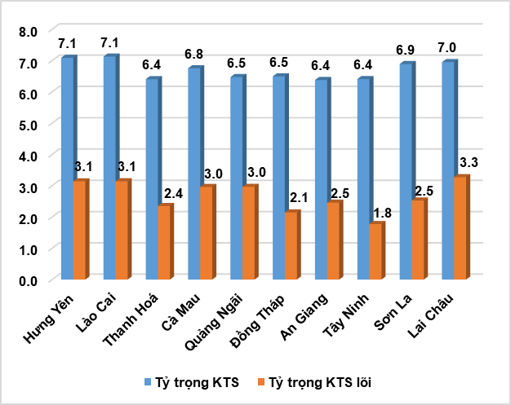
Nguồn: Cục Thống kê
Nhìn chung, kinh tế số ngày càng đóng vai trò then chốt trong phát triển kinh tế - xã hội, đặc biệt trong bối cảnh toàn cầu hóa và cuộc cách mạng công nghiệp lần thứ tư. Việc xây dựng một nền kinh tế số mạnh mẽ không chỉ góp phần nâng cao năng lực cạnh tranh quốc gia mà còn tạo nền tảng tăng trưởng bền vững và bao trùm trong bối cảnh hội nhập toàn cầu. Những kết quả đạt được trong năm 2025 thể hiện rõ sự cam kết mạnh mẽ và quyết tâm của Chính phủ, các bộ, ngành, địa phương, cộng đồng doanh nghiệp và người dân trong triển khai chuyển đổi số, phát triển kinh tế số và xã hội số, phù hợp với tinh thần Nghị quyết số 57-NQ/TW của Bộ Chính trị về về đột phá phát triển khoa học, công nghệ, đổi mới sáng tạo và chuyển đổi số quốc gia./.
CỤC THỐNG KÊ

Phụ lục 1: Tỷ trọng giá trị tăng thêm của KTS trong GRDP
giai đoạn 2021 -2025
Đơn vị tính: %
Tỉnh/Thành phố | 2021 | 2022 | 2023 | 2024 | 2025
01. Thành phố Hà Nội | 15,81 | 15,58 | 16,35 | 17,10 | 17,34
04. Tỉnh Cao Bằng | 6,75 | 7,22 | 7,23 | 7,99 | 7,97
08. Tỉnh Tuyên Quang | 6,06 | 6,80 | 7,17 | 7,28 | 7,39
10. Tỉnh Lào Cai | 5,62 | 6,19 | 6,92 | 7,13 | 7,12
11. Tỉnh Điện Biên | 6,71 | 7,13 | 7,52 | 7,73 | 7,91
12. Tỉnh Lai Châu | 6,03 | 6,60 | 7,25 | 6,95 | 6,43
14. Tỉnh Sơn La | 5,74 | 6,42 | 7,02 | 6,89 | 6,45
19. Tỉnh Thái Nguyên | 34,78 | 32,19 | 29,43 | 30,02 | 29,53
20. Tỉnh Lạng Sơn | 6,37 | 6,91 | 7,31 | 7,49 | 7,41
22. Tỉnh Quảng Ninh | 5,94 | 6,68 | 6,92 | 7,14 | 7,73
25. Tỉnh Phú Thọ | 16,37 | 17,33 | 19,16 | 20,94 | 22,71
27. Tỉnh Bắc Ninh | 41,06 | 41,56 | 40,93 | 42,67 | 46,40
31. Thành phố Hải Phòng | 19,62 | 20,18 | 21,16 | 21,69 | 22,28
33. Tỉnh Hưng Yên | 5,84 | 6,12 | 6,61 | 7,09 | 7,16
37. Tỉnh Ninh Bình | 8,43 | 9,00 | 9,91 | 10,51 | 12,25
38. Tỉnh Thanh Hoá | 4,77 | 5,29 | 6,06 | 6,40 | 6,99
40. Tỉnh Nghệ An | 6,60 | 7,28 | 7,32 | 7,85 | 8,40
42. Tỉnh Hà Tĩnh | 5,72 | 6,31 | 7,06 | 7,47 | 7,68
45. Tỉnh Quảng Trị | 6,62 | 7,16 | 7,74 | 8,00 | 8,12
46. Tỉnh Thừa Thiên Huế | 7,32 | 7,77 | 8,42 | 8,77 | 9,20
48. Thành phố Đà Nẵng | 10,13 | 10,38 | 11,25 | 11,78 | 12,11
51. Tỉnh Quảng Ngãi | 5,68 | 5,76 | 6,28 | 6,47 | 6,67
56. Tỉnh Khánh Hoà | 6,67 | 7,14 | 7,81 | 8,01 | 8,17
64. Tỉnh Gia Lai | 6,16 | 6,60 | 7,08 | 7,19 | 7,37
66. Tỉnh Đắk Lắk | 6,52 | 7,13 | 7,76 | 7,64 | 7,67
68. Tỉnh Lâm Đồng | 6,06 | 6,64 | 7,40 | 7,36 | 7,45
72. Tỉnh Tây Ninh | 4,99 | 5,63 | 6,22 | 6,41 | 6,54
75. Tỉnh Đồng Nai | 6,61 | 7,07 | 7,70 | 7,77 | 7,88
79. Thành phố Hồ Chí Minh | 11,07 | 11,29 | 12,69 | 13,06 | 13,43
86. Tỉnh Vĩnh Long | 6,28 | 6,81 | 7,42 | 7,57 | 7,85
82. Tỉnh Đồng Tháp | 4,89 | 5,83 | 6,36 | 6,49 | 6,67
89. Tỉnh An Giang | 4,78 | 5,47 | 6,23 | 6,38 | 6,59
92. Thành phố Cần Thơ | 5,98 | 6,49 | 7,13 | 7,21 | 7,38
96. Tỉnh Cà Mau | 5,49 | 5,77 | 6,44 | 6,75 | 6,81

Theo Báo cáo ngày 19/9/2024 của Cục quản lý Thương mại quốc tế.
Theo Báo cáo của Cơ quan Thống kê Trung Quốc: https://www.stats.gov.cn/english/PressRelease/202501/t20250108_1958159.html và China's digital economy, culture, tourism sectors see expanded shares of GDP in 2024 - Chinadaily.com.cn, truy cập 31/12/2025.
Ngành kinh tế số lõi, gồm 7 ngành cấp 2: Sản xuất sản phẩm điện tử, máy vi tính và sản phẩm quang học; Bán buôn máy vi tính, thiết bị ngoại vi và phần mềm; Bán buôn thiết bị và linh kiện điện tử, viễn thông; Xuất bản phần mềm; Viễn thông: Lập trình máy vi tính, dịch vụ tư vấn và các hoạt động khác liên quan đến máy vi tính; Xử lý dữ liệu, cho thuê và các hoạt động liên quan, cổng thông tin; Sửa chữa máy vi tính và thiết bị ngoại vi; và sửa chữa máy tính và thiết bị liên lạc.
Là những ngành ngành sử dụng sản phẩm kinh tế số lõi làm chi phí đầu vào cho quá trình sản xuất, kinh doanh.

